|  |  |
| --- | --- |
|  |  |
| **Direction régionale des affaires culturelles**  Service régional de l’archéologie | |

FORMULAIRE DE DEMANDE DE CONSULTATION

DE DONNEES SCIENTIFIQUES DE L’ARCHEOLOGIE

Je soussigné (e) Mme., M...........................................................................................................................................

Qualité / Institution de rattachement : ………………………………………………………………………………...........

Adresse : ……………………………………………………………Tél : …................................................................... Mail : …………………………………………………………………

Atteste que la présente demande d’accès à des biens archéologiques mobiliers s’inscrit dans le cadre d’une étude à des fins scientifiques.

Objet / Intitulé de l’étude ou du programme de recherche : …………………………………………………………………………………………………………………………………...

…………………………………………………………………………………………………………………………………...

…………………………………………………………………………………………………………………………………...

Sous la direction de ……………………………………………………….

Procédures d’étude envisagées (prise de mesures, photos…)[1] :

…………………………………………………………………………………………………………………………………...

…………………………………………………………………………………………………………………………………...

…………………………………………………………………………………………………………………………………...

Date de démarrage de l’étude : …………......................................Date de fin de l’étude : ……................................

La série étudiée concerne le site de[2] :………………………………………………………………………………………

Commune : ..................................................................................................................Département : ………………

N° d’opération archéologique : ……………...........................................Année : ……………………………………….

Opérateur (si opération préventive) : ……………………Responsable d’opération : …………………………………….

**Tableau à remplir pour toute demande de consultation de biens archéologiques mobiliers ou de vestiges anthropobiologiques**

*Liste des US ou lots à étudier et des n° de contenants et/ou unités de stockage correspondants (si connus) [3]*

|  |  |  |  |  |
| --- | --- | --- | --- | --- |
| N° OA : | | | | |
| **US ou lots** | **Matière/Classe** | **Détermination_objet-lot** | **N° contenants (bacs, boites…)** | **N° unités de stockage (palette)** |
|  |  |  |  |  |
|  |  |  |  |  |
|  |  |  |  |  |

**Tableau à remplir pour toute demande de consultation de documentation archéologique**

|  |  |  |  |  |
| --- | --- | --- | --- | --- |
| N° OA : | | Vous souhaitez voir toute la documentation disponible pour ce site : oui / non | | |
| **Catégorie**  (Relevé de terrain, photographie, cartographie-topographie, Dessins, imagerie, rapports d’analyses...) | **Type**  (Minutes, fiches US, fiches sépulture, plan de masse, radiographies, topographie...) | | **Support**  (Calques, photographies, diapositives, ...) | **Commentaire** |
|  |  | |  |  |
|  |  | |  |  |
|  |  | |  |  |

Je soussigné(e) m’engage à respecter le règlement intérieur du CCE qui me sera remis avant consultation du mobilier. J’ai pris connaissance de l’interdiction de déplacer hors du CCE tout bien archéologique présent dans les séries à étudier.

Fait à …..................... le ..............................................

Signature :

**Cadre réservé au SRA :**

Lieu de conservation des données scientifiques de l’archéologie : …………………………………………………………………………………………

Disponibilité des biens archéologiques mobiliers / préconisations de conservation : ………………………………………………………………

………………………………………………………………………………………………………………………………………………………………………………………………

Pour le SRA :

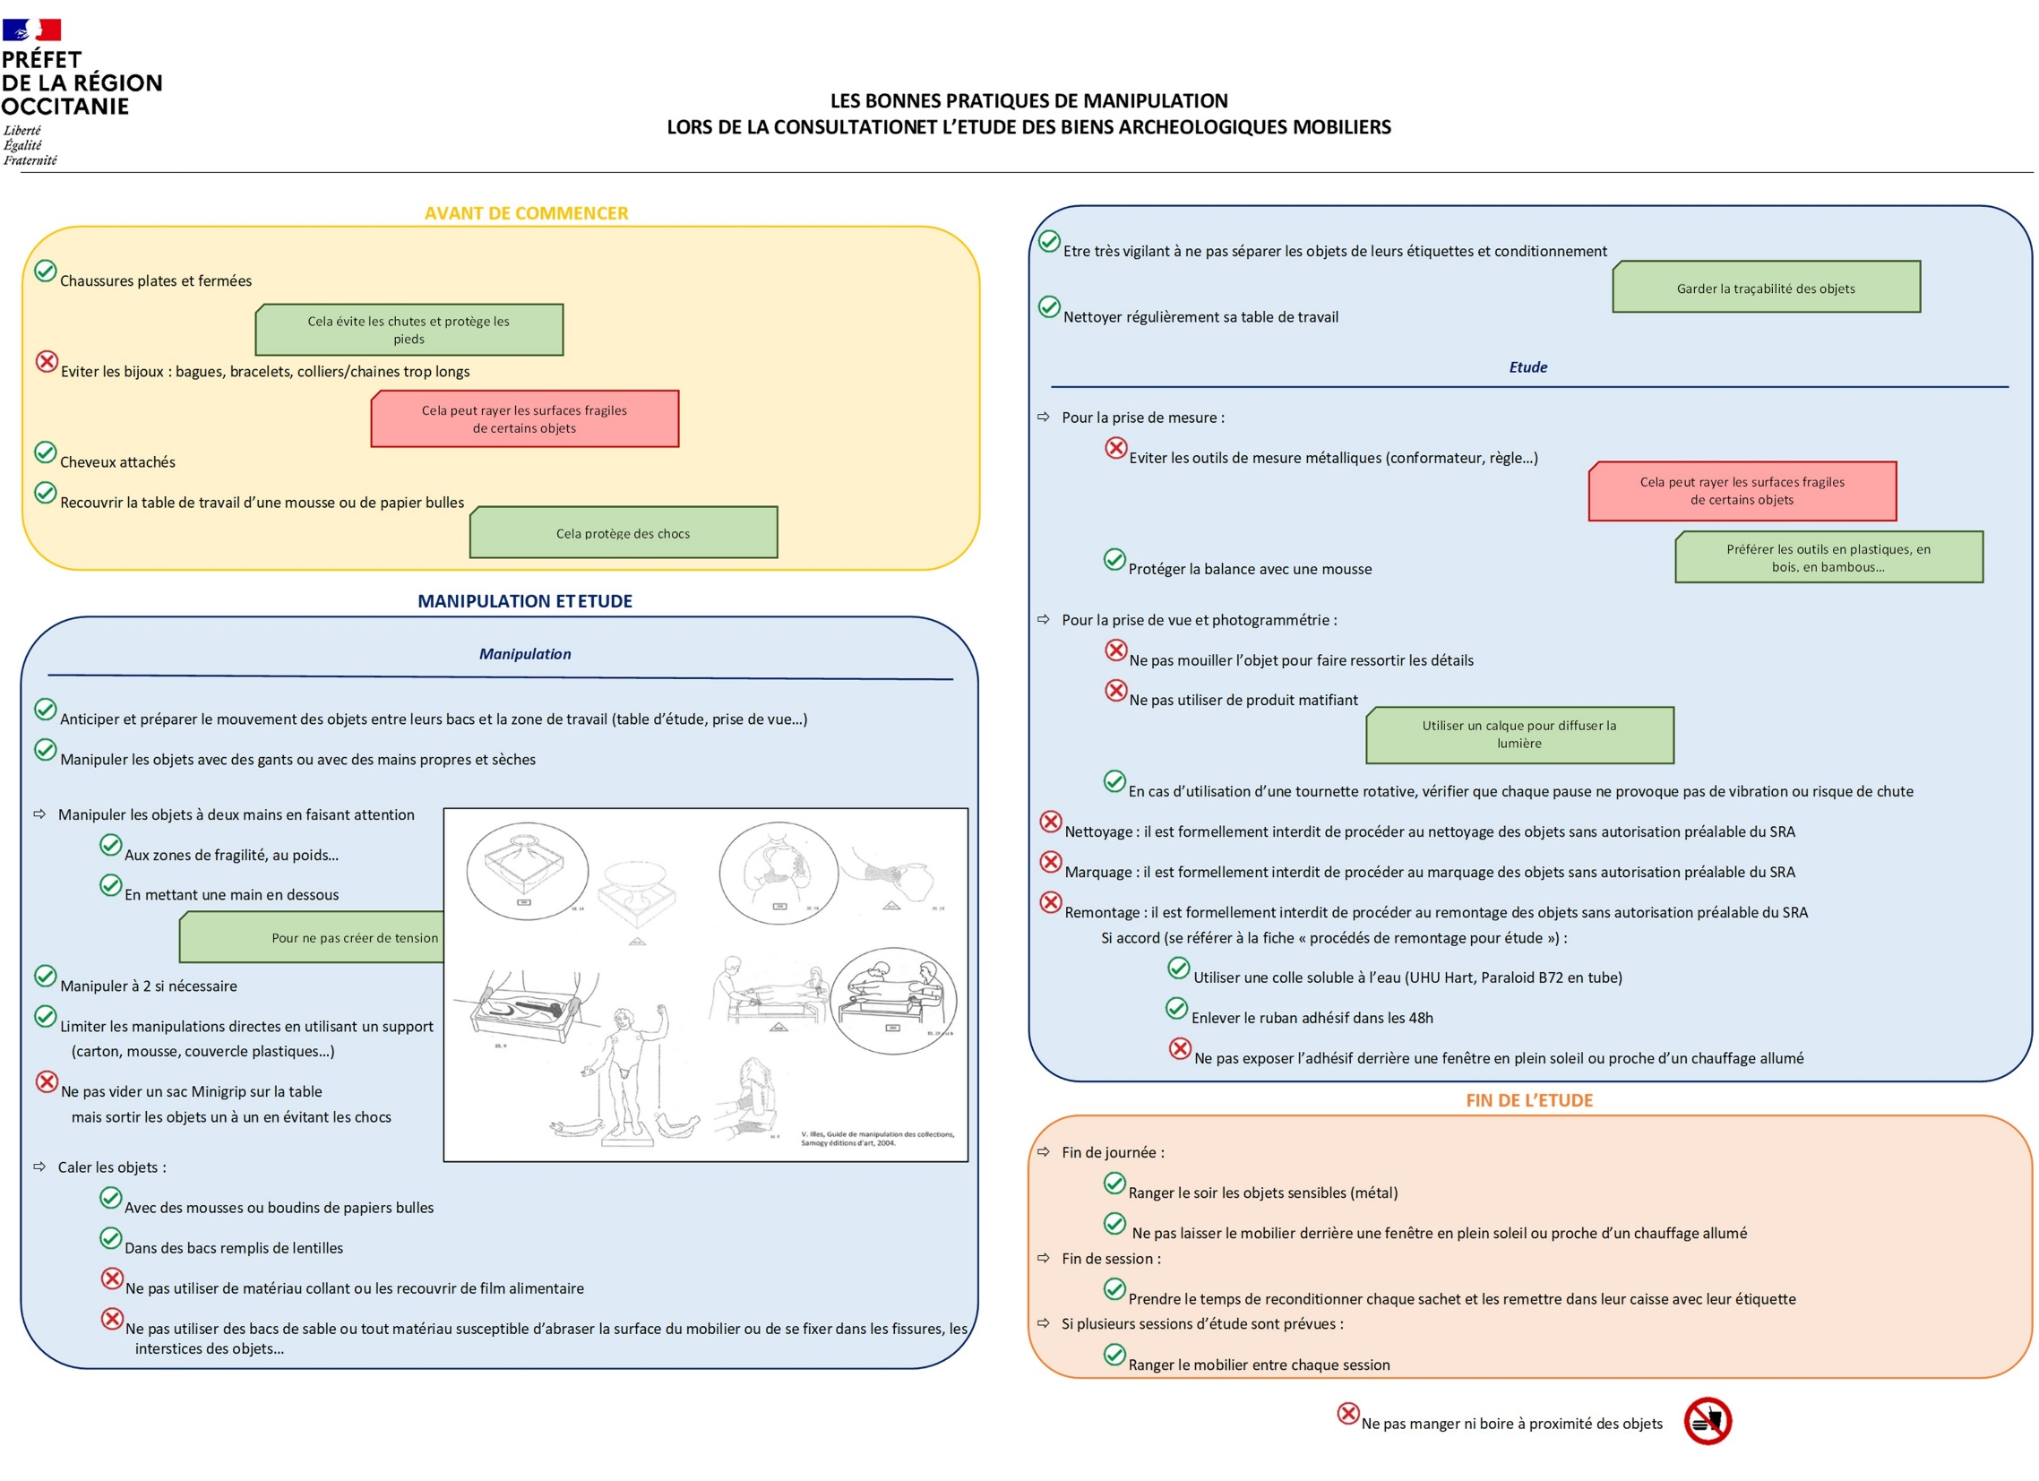

1. Une demande de consultation n’autorise pas les prélèvements ou l’utilisation de méthodes invasives sur le mobilier. Dans ce cas, une demande spécifique est nécessaire.
2. Pour une demande de consultation de plusieurs sites ou n° d’OA, copier/coller autant que nécessaire ce paragraphe avec le tableau.
3. Une liste des biens archéologiques mobiliers demandés à la consultation peut être annexée à ce formulaire.